益阳市2017年普通初中毕业学业考试
参考答案及评分标准
数 学
一、选择题（本大题共8小题，每小题5分，共40分）.
题号 | 1 | 2 | 3 | 4 | 5 | 6 | 7 | 8
答案 | C | D | C | B | C | A | B | D
二、填空题（本大题共6小题，每小题5分，共30分）.
9．124°； 10．6.5； 11．； 12．48； 13．108°； 14．．
三、解答题（本大题共8小题，第15、16、17小题每小题8分，第18、19、20小题每小题10分，第21小题12分，第22小题14分，共80分）．
15．解：原式= 4分
=． 8分

16．解：原式 4分
． 6分
当时，原式=． 8分

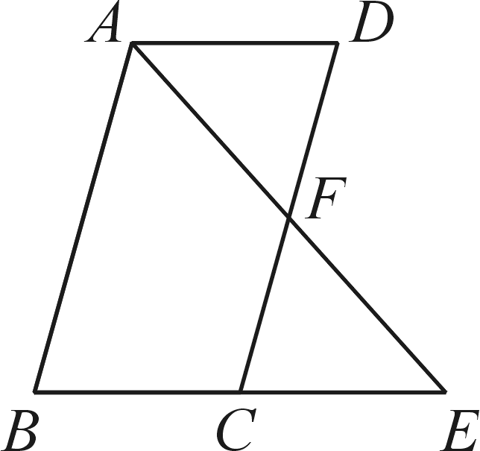
17．证明：如图，∵四边形ABCD是平行四边形，
第17题解图
∴AD=BC，AD∥BC． 2分
∴∠DAF=∠E，∠ADF =∠ECF，
又∵F是CD的中点．即DF=CF 4分
∴≌． 6分
∴AD=CE．∴BC=CE． 8分

18．解:（1）甲运动员测试成绩的众数和中位数都是7分 3分
（2）经计算（分），（分），（分）
∵，
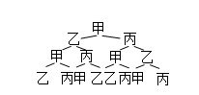
∴选乙运动员更合适． 7分
（3）

10分

19．解：（1）设去年餐饮利润万元，住宿利润万元，
依题意得：， 解得．
答：去年餐饮利润11万元，住宿利润5万元． 6分
（2）设今年土特产利润万元，
依题意得： ，解之得，，
答：今年土特产销售至少有7.4万元的利润． 10分
20．解：（1）如图，连接OC．∵AB是⊙O的直径，C是⊙O上一点，
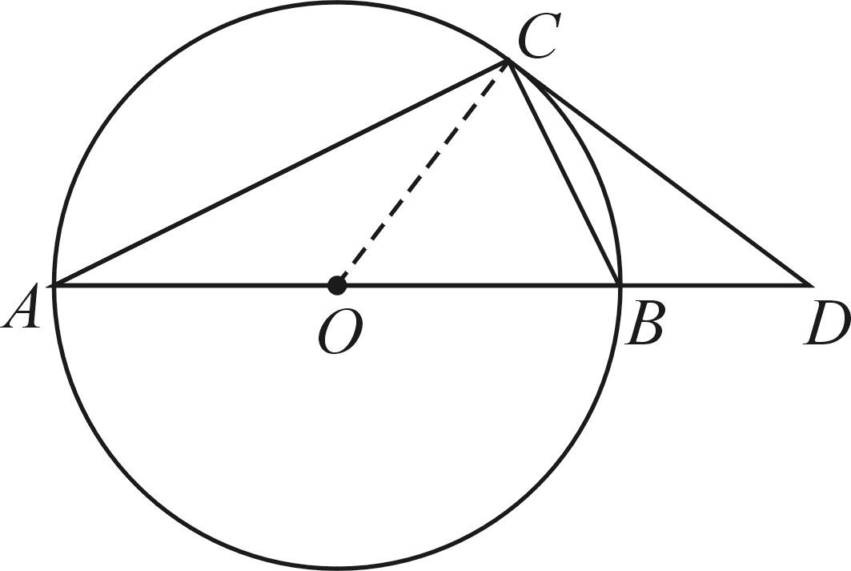
∴∠ACB=90°，即∠ACO+∠OCB=90°
第20题解图
∵OA=OC, ∠BCD=∠A
∴∠ACO=∠A=∠BCD
∴∠BCD +∠OCB=90°,即∠OCD=90°
∴CD是⊙O的切线． 5分
（2）由（1）及已知有∠OCD=90°，OC=3，CD=4,
据勾股定理得：OD =5
∴BD=ODOB=53 = 2． 10分
21．解：（1）不一定
设这一对“互换点”的坐标为和．
①当时，它们不可能在反比例函数的图象上，
②当时，由可得，即和都在反比例函数的图象上． 3分
（2）由（，）得N（，），设直线MN的表达式为 （）．
则有 解得，
∴直线MN的表达式为． 7分
（3）设点， 则
∵直线AB经过点P(，)，由（2）得
∴，∴
解并检验得：或，∴或
∴这一对“互换点”是（2，）和（，2） 10分
将这一对“互换点”代入得，
∴解得，∴． 12分

22． 解：（1）①由已知得，解得：或
当时，；当时，
∴A、B两点的坐标分别为（，），（ 1，2）． 3分
②如图，过A作AC⊥轴于C，过B作BD⊥轴于D．
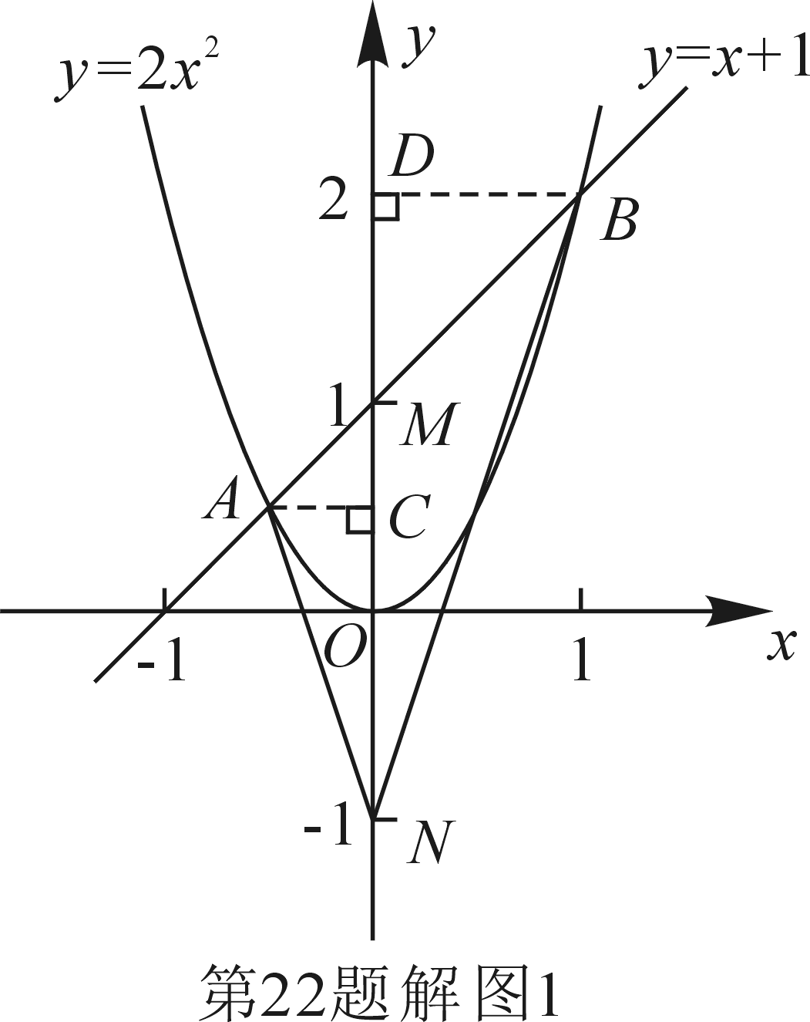
由①及已知有A（，），
B（ 1，2），OM=ON=1
∴，
∴，
∴． 8分
（2）成立， 9分
①当，△ABN是关于y轴的轴对称图形，
∴． 10分
②当，根据题意得：OM=ON=，设、B．
如图，过A作AE⊥轴于E，过B作BF⊥轴于F．
由题意可知：，即
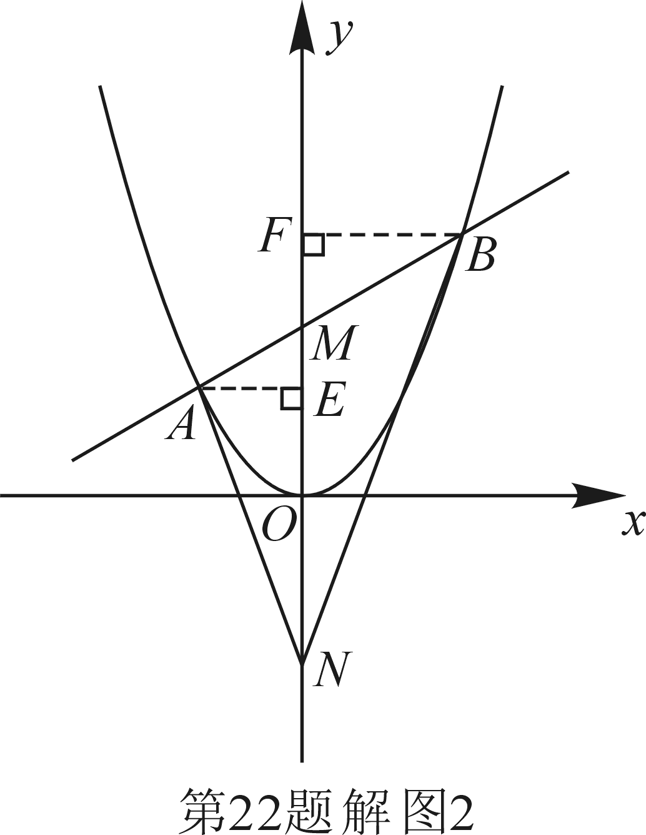
∴
∵
=
∴,
∴Rt△AEN∽Rt△BFN,∴．
…………………………………14分

